建设项目环境影响报告表

项目名称： 董塘镇农村环境综合整治项目

建设单位： 仁化县董塘镇人民政府 （盖章）

编制日期： 2017年3月16日
国家环境保护部制

《建设项目环境影响报告表》编制说明
《建设项目环境影响报告表》由具有从事环境影响评价工作资质的单位编制。
1、项目名称——指项目立项批复时的名称，应不超过30个字（两个英文字段作一个汉字）。
2、建设地点——指项目所在地详细地址，公路、铁路应填写起止地点。
3、行业类别——按国标填写。
4、总投资——指项目投资总额。
5、主要环境保护目标——指项目区周围一定范围内集中居民住宅区、学校医院、保护文物、风景名胜区、水源地和生态敏感点等，应尽可能给出保护目标、性质、规模和距厂界距离等。
6、结论与建议——给出本项目清洁生产、达标排放和总量控制的分析结论，确定污染防治措施的有效性，说明本项目对环境造成的影响，给出建设项目环境可行性的明确结论。同时提出减少环境影响的其他建议。
7、预审意见——由行业主管部门填写答复意见，无主管部门项目，可不填。
8、审批意见——由负责审批该项目的环境保护行政主管部门批复。
建设项目基本情况
项目名称 | 董塘镇农村环境综合整治项目
建设单位 | 仁化县董塘镇人民政府
法人代表 | 刘志坚 |  |  | 联系人 | 张维
通讯地址 | 仁化县董塘镇繁塘一路30号
联系电话 | 0751-6369377 |  | 传真 | -- | 邮政编码 | 512322
建设地点 | 仁化县董塘镇新龙村新塘组、新莲村龙皇宫组
立项审批部门 | -- |  |  | 批准文号 | --
建设性质 | 新建改扩建□技改□ |  |  | 行业类别  及代码 | N772 环境治理业
占地面积  （平方米） | -- |  |  | 绿化面积  （平方米） | --
总投资（万元） | 221.9 | 其中环保投资  (万元) |  | 172.19 | 环保投资  占总投资比例 | 77.60%
评价经费  （万元） | -- | 预期投产日期 |  |  | 2017年6月
项目内容及规模：
一、项目及评价任务由来
董塘镇隶属于韶关市仁化县，位于仁化县城西南12公里。近年来，随着经济社会的快速发展，董塘镇的城镇建设规模扩大，人口的不断增多，以及人民生活水平的逐步提高，环境问题也日益显现，农村生活污染增加，农村面源污染凸显。其主要原因为基础设施落后，居民集居点排污管网和污水处理设施严重不足，随着乡镇的发展和集居人口的增长，生活污水排放量日益增多，污水处理设施不能满足发展的需求。大部分污水为未经处理就近排入董塘河，对地表水环境造成破坏和污染。区内农户大部分自行焚烧生活垃圾或直接堆放与河岸和屋舍周边，经雨水冲刷进入河道，对董塘造成污染。
董塘镇尤其是新龙村新塘组、新莲村龙皇宫组的农村环境问题表现凸显，该两村都采用水厂集中供水，但未建有污水处理设施，生活污水采取直接排放方式；村民生活垃圾缺乏完善的垃圾收集运输系统，垃圾没有得到有效的处理。
为了控制新龙村新塘组、新莲村龙皇宫组的农村环境问题，提高居民生活质量，进一步优化投资环境和旅游环境，实现经济、环境和社会可持续协调发展的目标，仁化县董塘镇人民政府决定投资221.9万建设董塘镇农村环境综合整治项目。本项目结合新龙村新塘
组、新莲村龙皇宫组的实际情况，主要从村落污水和生活垃圾2个方面采取整治措施，在控制污染的基础上，保护董塘河水环境质量。
根据《中华人民共和国环境影响评价法》、《建设项目环境保护管理条例》及《建设项目环境影响评价管理名录》等法律法规文件的要求，本项目须编写建设项目环境影响评价报告表。为此，建设单位仁化县董塘镇人民政府委托我公司承担该项目环境影响评价工作。接受委托后，我公司组织有关技术人员进行现场踏勘、收集资料，依据国家有关法规文件和环境影响评价技术导则，编制了该项目的环境影响评价报告表。
二、产业政策及规划的符合性
据查，本项目属于《产业结构调整指导目录（2011 年本）（修正）》中的第一类“鼓励类”的第三十八条“环境保护与资源节约综合利用”中的第15条：“三废”综合利用及治理工程； 《广东省主体功能区产业发展指导目录（2014年本）》中《广东省生态发展区产业发展指导目录（2014年本）》中的第一类“鼓励类”的第二十九条“环境保护与资源节约综合利用”中的第13条：“三废”综合利用及治理工程；因此本项目是符合国家和地方的产业发展政策的。
三、项目概况
1、项目名称
董塘镇农村环境综合整治项目
2、工程性质
新建，N772 环境治理业
3、建设地点
项目选址位于仁化县董塘镇新龙村新塘组、新莲村龙皇宫组，项目地理位置图附图1。
4、建设内容及规模
董塘镇农村环境综合整治以完善农村生活污水治理、保护地表水环境质量，促进人居环境质量改善为主要目标，本项目整治的主要内容如下：

（1）生活污水排水管网完善工程
①完善新龙村新塘组的排水系统，将露天的排水沟全部加盖密封，建设0.5公里截污总管，并将生活污水集中收集引入人工湿地系统处理达标后排放。
②完善新莲村龙皇宫组的排水系统，将露天的排水沟全部加盖密封，建设0.5公里截污总管，并将生活污水集中收集引入人工湿地系统处理达标后排放。

（2）污水处理工程
①在新龙村新塘组设置一个占地75 m²人工湿地，同时设置一个10 m³的厌氧水解池，水解池出水再采取表面流的方式经过人工湿地处，处理规模设计流量为25m³/d理。
②在新莲村龙皇宫组设置一个占地90m²人工湿地，同时设置一个15 m³的厌氧水解池，水解池出水再采取表面流的方式经过人工湿地处理，处理规模设计流量为30m³/d。
项目污水处理工程占用地现均为荒地、空地。

（3）生活垃圾收运工程
①在新龙村新塘组、新莲村龙皇宫组设置生活垃圾收集池和添置垃圾桶。
②配置相应垃圾收集设备，各村新增一批环卫相关工具。
③设置禁止倾倒垃圾入河的标志牌，严禁垃圾向水体岸边区域堆放与倾倒。
项目生活垃圾收运工程中新建垃圾收集池及添置的垃圾桶沿村庄中的道路两侧空地的地方进行合理布置。
项目总的工程情况见表1、表2。
表1 排水管网及污水处理工程一览表
新龙村新塘组
序号 | 项 目 名 称 | 单位 | 数量 | 材料 | 尺寸（mm）
一 | 污水收集系统
1 | 污水干管 | m | 500 | 混凝土管 | Φ400
2 | 污水渠改造 | m | 700 | 砖混 | 渠宽500
二 | 污水处理系统（25m³/d）
1 | 格栅沉砂渠 | 座 | 1 | 砖混 | 3.0m×0.5m×0.7m
2 | 厌氧水解池 | 座 | 1 | 砼 | 2.0m×2.0m×2.5m
3 | 人工湿地 | 座 | 1 | 砖混 | 15.0m×5.0m×1.45m
4 | 植物种苗 | 批 | 1
5 | 湿地填料 | m³ | 75
新莲村龙皇宫组
序号 | 项 目 名 称 | 单位 | 数量 | 材料 | 尺寸（mm）
一 | 污水收集系统
1 | 污水干管 | m | 500 | 混凝土管 | Φ400
2 | 污水渠改造 | m | 900 | 砖混 | 渠宽500
二 | 污水处理系统（30m³/d）
1 | 格栅沉砂渠 | 座 | 1 | 砖混 | 3.0m×0.5m×0.7m
2 | 厌氧水解池 | 座 | 1 | 砼 | 3.0m×2.0m×2.5m
3 | 人工湿地 | 座 | 1 | 砖混 | 15.0m×6.0m×1.45m
4 | 植物种苗 | 批 | 1
5 | 湿地填料 | m³ | 90
表2 生活垃圾收运工程一览表
序号 | 项目所在村名 | 购置垃圾桶 | 建垃圾池 | 购置手推垃圾车 | 设置标识牌
序号 | 项目所在村名 | 数量 | 数量 | 数量 | 数量
序号 | 项目所在村名 | 个 | 个 | 个 | 个
1 | 新龙村新塘组 | 10 | 2 | 2 | 5
2 | 新莲村龙皇宫组 | 10 | 2 | 2 | 5
5、具体工程设计情况
（1）生活污水排水管网完善工程
拟在新龙村新塘组、新莲村龙皇宫组改造完善污水排水系统，将污水集中收集后经人工湿地处理后达标排放，防止污染董塘河水体，保护董塘镇的优美水环境。
①管道设计参数
污水管道系统的设计参数以国家有关设计规范和标准为依据。
Ⅰ：设计流量
污水干管设计流量包括污水量、雨水和地下水渗入量三部分。合流制管道截流系数取1，地下水渗入率取污水量的10%左右。
Ⅱ：污水量总变化系数（K_{总}）
表3 污水量总变化系数
污水平均日流量（L/s） | 5 | 15 | 40 | 70
总变化系数 | 2.3 | 2.0 | 1.8 | 1.7
Ⅲ：设计流速
在设计充满度条件下的最小设计流速为0.6m³/s。
②管材选择
本项目污水主干管采用混凝土管（渠），支管和穿过道路的管可采用UPVC管或混凝土管（渠）。
③管道布置
项目所在地新龙村新塘组、新莲村龙皇宫组目前没有污水处理设施，现有排水体制采用雨污合流制，雨水和生活污水未经处理由排水渠就近排入水体，对水体造成污染。
为有效减少对董塘河水环境的污染，本次综合整治项目须对该2个农村污水分别进行收集处理。污水收集汇总后排入人工湿地处理。污水管道按合流制设计，污水管网呈树状网，采用正交式布置。

④管道施工
污水管道工程的管道基础设计必须根据各段地形，地质情况开挖深度等采用不同的地基处理方法。当管道位于填土、粘土或淤泥质土地段且埋深浅时，宜采用换填垫层法；当管道位于粉细砂一层地段，且砂层厚度较大时，宜采用打钢板桩或降水措施；当管道位于地基较差，埋深较深或穿越深河涌、公路等特殊地段，宜采用顶管、开槽沉管等施工方法。
一般在敷设支管、埋深较浅的干管或压力管道时采用开槽法，由于管道埋藏较浅，投资上相对较为经济，在敷设埋深较大（一般大于7米或闹市区）、重要公路时，主要采用顶管法，在穿越重要公路时也采用牵引法。
开槽法施工的全过程分为：管道的敷设前准备、管道敷设和施工场地恢复三个阶段，详见表4。
表4 开槽法施工关键工程
管道敷设前准备 | 管道施工 | 施工场所恢复
道路拆除 | 沟槽开挖与支护 | 管沟回填
地上、地下设施保护 | 管道安装 | 路面恢复
 | 管道闭水试验
采用开槽法敷设管道需要开挖地表，一般施工作业带宽约6m，对于管轴线距离建筑物较近的，为了保证施工期间管线附近建筑物的安全，必须对这些管段采取临时支护措施，沟槽开挖完毕后进行管道的安装、管道闭水试验，最后进行管沟回填、路面恢复等工作。
新龙村新塘组、新莲村龙皇宫组管道埋深较浅，管道基础处理方法宜采用换填垫层法，敷设支管、干管管时采用开槽法。

（2）污水处理工程
根据新龙村新塘组、新莲村龙皇宫组污水排放的特点，本项目污水处理工程选择人工湿地处理工艺。污水处理工程首先需要完善污水收集系统，将污水集中输送至污水处理站进行处理。污水经地埋式厌氧水解池和人工湿地设施处理。
参考仁化县城同类污水水质，确定生活污水设计进水负荷为：
COD≤100mg/L，BOD≤50mg/L，氨氮≤15mg/L， SS≤130mg/L，TP≤2.0mg/L；污水处理站出水水质执行国家《城镇污水处理厂排放标准》（GB18918-2002）的一级标准B标准。经过人工湿地处理后出水水质为：COD≤60mg/L，BOD≤20mg/L，氨氮≤8mg/L，SS≤20mg/L，TP≤1.0mg/L。

6、项目工程总体布置情况
董塘镇农村环境综合整治项目工程范围主要为仁化县董塘镇新龙村新塘组、新莲村龙皇宫组两地。主要工程内容为完善生活污水排水管网、生活垃圾收运工程及新建污水处理工程。
生活污水排水管网、生活垃圾收运工程根据设计方案要求合理布置于新龙村新塘组、新莲村龙皇宫组两村内；在新龙村新塘组、新莲村龙皇宫组各新建一座地埋式厌氧水解池+人工湿地设施处理污水处理站，污水处理站按进出水设计将污水处理流程紧密合理布置在区内，路线清晰、净污分流，满足运输、消防要求。详见生活污水排水管网及污水处理工程布置图附图2、附图3。
7、项目外环境关系
生活污水排水管网、生活垃圾收运工程根据设计方案要求合理布置于新龙村新塘组、新莲村龙皇宫组两村内；新龙村新塘组、新莲村龙皇宫组各新建一座地埋式厌氧水解池+人工湿地设施处理污水处理站。
新龙村新塘组污水处理站位于新龙村新塘组南面60m处，距离西南面董塘河490m，四周主要分布有当地农田、林地、闲置地等。
新莲村龙皇宫组污水处理站位于新莲村龙皇宫组东面55m处，距离东面董塘河40m，四周主要分布有当地农田、林地、闲置地等。
项目四至图详见附图4。

与本项目有关的原有污染情况及主要环境问题：
新龙村新塘组、新莲村龙皇宫组两村生活污水均无处理直接外排，污染附近水环境。同时由于缺乏完善的垃圾收集运输系统，垃圾没有得到有效的处理，乱堆乱放，污染环境。
新龙村新塘组、新莲村龙皇宫组两村都采用水厂集中供水，但未建有污水处理设施，生活污水采取直接排放方式；居民生活污水排入附近河流，造成河水水质下降。
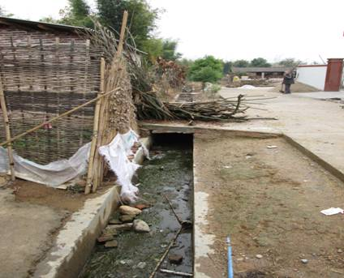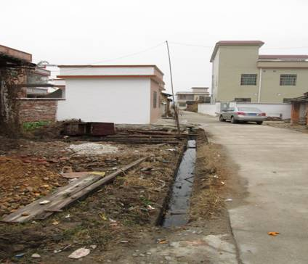
新龙村新塘组生活污水排放口 新莲村龙皇宫组生活污水排放口
新龙村新塘组、新莲村龙皇宫组两村由于缺乏完善的垃圾收集运输系统，垃圾没有得到有效的处理，村民生活垃圾乱堆乱弃现象普遍存在，排水渠、池塘边和河道岸边成为天然的生活垃圾堆放场所，大量的生活垃圾污染了河道，造成河流水体功能下降，破坏了新龙村新塘组、新莲村龙皇宫组整体景观形象。
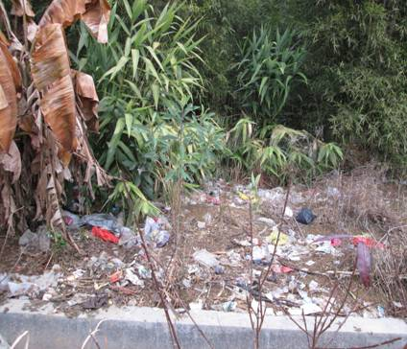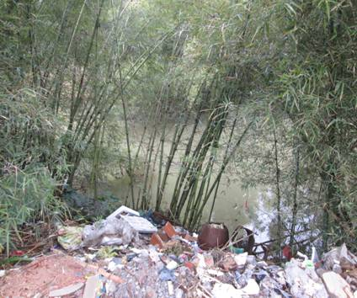
新龙村新塘组垃圾倾倒现场 新莲村龙皇宫组垃圾倾倒现场

建设项目所在地自然环境社会环境简况
自然环境简况（地形、地貌、地质、气候、水文、气象、植被、生物多样性等）：
一、地理位置
仁化县隶属于广东省韶关市，位于南岭山脉南麓，广东省北部，东经113°30′-114°02′，北纬24°56′-25°27′，东接江西省崇义、大余县、南雄市，北邻湖南省汝城县，南面紧邻韶关市区，是名副其实的粤、湘、赣三省交界地。县境内东西相距47.3公里，南北相距44公里（最宽处为67.65公里），西北至东南最短距11公里。全县边境长303.6公里，总面积2454平方公里。
本项目位于仁化县董塘镇新龙村新塘组、新莲村龙皇宫组。
二、地质地貌
仁化县属中亚热带红壤地带，据土壤普查统计，全县有土类6个，亚类11个，土属30个，土种92个，且以自然土、旱耕地、水稻土构成了本县重要的土壤资源。自然土（即黄壤土和红壤土）成土母质是由花岗岩、砂页岩等岩石发育而成的土壤，是构成仁化县山地、丘陵土壤的主要土壤类型有机质含量2.5％（三级）以上的占80.02％，土体较深，水湿条件较好，植被覆盖良好。旱耕地是仁化县旱作物种植的主要土壤资源，分布在低丘坡地带和溪河两岸，成土母质属坡积物和冲积物，有机质含量1-2.5％之间，土质偏酸性，水土流失较大。水稻土是本县最重要的土壤资源，成土母质是坡积物、洪积物和宽谷积物。主要分布于低山丘陵的缓坡、坑谷以及溪河两岸的宽谷、洞田盆地。仁化县水稻土的耕层厚度，土体结构，养分状况，除全磷和速效钾较缺外，均达到了中上水平。
仁化县全境属南岭山脉南麓，地势北高南低，北部以山地丘陵为主，最高点万时山为海拔1559米，南部为丘陵盆地，最低点为70米，海拔300米以上的山地面积达85903公顷，占土地面积52.9％，主要分布在东北部和西北部地区，300米以下的丘陵达74950公顷，占土地面积的47.1％；主要分布在中部和中南部地区，丘陵地特别是低丘地区，是生产潜力最大的土地资源。
三、水文资料
在董塘镇境内，董塘河是经过其唯一干流，另外董塘镇内有两大水库，澌溪水库和赤石迳水库，其中赤石迳水库库容为12000万立方米，土坝高达30米，澌溪河水库库容量为1200万立方米。以下就董塘河的概况加以详述：
董塘河位于广东省仁化县西部，属于珠江流域北江水系上游浈江水的二级支流，流域面积296.7k㎡，河长35.6km，多年平均流量为45.1 m³/s，年平均水深为0.9m，河床坡降3.96‰，天然落差765米。董塘河发源于广东省仁化县石塘镇观音山，为锦江主要支流，流经仁化县石塘镇、董塘镇和丹霞街道办，在丹霞街道办石下村汇于锦江。以下就锦江的概况加以详述：
锦江河属珠江流域北江水系，发源于湖南、江西两省和仁化县交界的万时山，流向自北而南，纵贯全县，流经长江、双合水、恩口、小水口、仁化县城、丹霞山、夏富和细瑶山，在细瑶山出仁化县境，至曲江县白芒坝汇入浈江。河流全长108公里，流域面积1913平方公里，其中仁化县境以上河流长度90公里，流域面积1874平方公里(县境内流域面积1582平方公里)，河床坡降1.98‰，天然落差382米。多年平均流量44.55立方米∕秒（仁化水文站断面）。河流多在险滩峡谷通过，水流湍急，水力资源丰富，理论蕴藏量11.80万千瓦，可开发量10.06万千瓦，已开发利用8.13万千瓦。从1990年起至1997年先后在锦江峡谷出口及下游低丘垌田区河段建起了五级电站，总装机容量4.275万千瓦，不仅发展了电力，拦蓄了洪水，而且解决了洪水灾害，改善了生态环境，为仁化县的整体经济发展创造了基础。
四、气候气象
仁化县地处南岭山脉南麓，以山地丘陵为主，其中山地约占70%，丘陵约占20%，小平原占10%。属中亚热带季风气候，冬春冷，夏秋热，年平均气温19.6℃；年平均降雨量1619.6毫米；无霜期305天。
五、土壤植被
仁化县自然土属地带性红壤区域，全县自然土面积201.66万亩,占总面积的73．84%。仁化自然土分布广，所占比率大。土壤类型不多，其中以中厚花岗岩红壤为多。有机质层较厚，土体也较深。土壤疏松，质地较好，多属壤土，保水保肥性能好。土壤比较肥沃，养分含量达中上水平。土多呈酸性。土壤生产性能属中上水平，生产潜力大。土壤类型2个土类，2个亚类，6个土属，29个土种，其中红壤面积最大占87．81％。土层厚度有机质层加权平均值是18．6cm；土体厚度加权平均值为64cm。土壤养分状况：有机质、全氮、全钾较丰富，碱解氮中上，速效磷、钾中下。有机质层养分含量平均是：有机质4.4%，全氮，0.17％，全磷0.069％，全钾1.99％，碱解氮110.2PPm，速效磷7.22PPm，速效钾87.12PPm，土壤PH值多在4.88左右。

六、生物多样化
本区域地处南亚热带向中亚热带过渡地带，地带性植被类型为典型常绿阔叶林，组成种类复杂多样，群落外貌和结构相对简单整齐，层次较分明。但由于长期人类活动的干扰破坏，原生植被已被破坏殆尽，以人工种植的草地和松柏及其它灌木为主。
本项目地处仁化县县城中，根据调查，本项目评价范围内多为人工种植的植物，无自然保护区和名胜古迹。
社会环境简况

一、仁化县经济概况
2015年，仁化县完成生产总值943444万元，同比增长6.9%。其中第一、二、三产业增加值为187475万元、360999万元和394970万元，同比分别增长4.6%、3.3%和2.7%。经济运行主要呈现“四快、三新、两好”特点。 “四快”，即工业经济较快增长、固定资产投资较快增长、第三产业快速发展、财税收入快速增长。 “三新”，即农业农村工作取得新成绩、招商引资工作取得新进展、社会事业发展取得新成果。 “两好”，即 “双转移”工作成效良好、扶贫开发“双到”工作成效良好。
1、工业
仁化工业立足丰富的矿产、电力、旅游、林业、农产品等资源优势，围绕产品、半成品、工业废料等，研发中下游产品，初步形成矿产品加工、电力、制衣、竹木加工、铝型材等五个特色突出、配套完善、集约能力较强的产业集群。拥有四大工业园区和一大工业基地，即坪岗工业区、大岭工业园、东湖民营工业园、长江竹木加工区和凡口铅锌矿基地。重点工业企业有锦江电力开发总公司、澳科金属铸造有限公司、华粤煤矸石有限公司、雄建铝业有限公司、凡口铅锌矿、金狮冶化厂、超细镍粉厂、鑫海仁丹钨业有限公司和泰和元有限公司等。
2、农业
仁化农业生产自然条件优越，素有“鱼米之乡”之称。已形成并建成了优质谷、沙田柚、茶叶、地膜花生、蔬菜、毛竹、板鸭、蚕桑、黑山羊、三元杂交猪、高科技农业示范等生产基地。其中黑山羊养殖已达3.8万头，茶叶面积3万亩，毛竹50万亩，活立木蓄积量达840万立方，年产木材5万立方，生态公益林面积110万亩。

二、仁化县社会概况
1、行政管辖
全县辖董塘、石塘、扶溪、闻韶、长江、城口、红山、周田、黄坑、大桥等十个镇和丹霞街道办事处，109个村委员会，总面积2223平方公里。
2、交通状况
仁化县内交通设施完备，构建了以国道106线、323线和省道246线（境内全为一级路面）为主轴，国、省、市、县道畅通，纵横交织、四通八达的公路运输网络。韶赣、博仁株高速公路和韶赣铁路即将动工，必将为仁化的经济社会发展带来新的机遇。县至
各镇公路实现了水泥硬底化，镇至村公路硬底化率达81%，全县公路密度每百平方公里48.9公里。公路运输距离广州250公里，京珠高速公路距离县城仅1小时车程。京广铁路货运支线直达县境内。
3、城市基础设施
仁化服务设施完善。以旅游为龙头的第三产业蓬勃发展，餐饮业、贸易业、运输业繁荣。程控电话、移动电话、宽带网络覆盖全县。县内各类宾馆、酒楼50多家，床位近5000个，其中三星级以上宾馆两家。境内金融分设机构5家，服务网点50余个，遍布全县。娱乐设施完善，拥有一流的体育馆、运动场、文化中心广场和老人活动中心。县城配套设施完善，环境优美舒适，是全国卫生城镇和全国环境综合整治优秀县。服务机构健全，成立了外商投资服务中心、民营企业服务中心、中小企业培训中心等服务机构，切实为外来投资者提供“一条龙”、“一站式”的高效优质服务。
4、特色产业
仁化农业生产自然条件优越，素有“鱼米之乡”之称。已形成并建成了优质谷、沙田柚、茶叶、地膜花生、蔬菜、毛竹、板鸭、蚕桑、黑山羊、三元杂交猪、高科技农业示范等生产基地。仁化工业立足丰富的矿产、电力、旅游、林业、农产品等资源优势，围绕产品、半成品、工业废料等，研发中下游产品，初步形成矿产品加工、电力、制衣、竹木加工、铝型材等五个特色突出、配套完善、集约能力较强的产业集群。仁化县矿产资源丰富。已经探明和正在开发的矿藏主要有铅、锌、钨、铁、铜、铀、锰、锡、硅石、磷、水晶、花岗岩、地下热水等40多种。
5、文化体育
全县拥有各类学校68所（含凡口，不含教学点），其中：全县普通中小学30所，中职一所，特殊学校一所，幼儿园36所，在校学生人数35844人，增长1.88%。学龄儿童入学率98％，小学毕业升学率100％，初中毕业升学率99.2％。体育事业健康发展，县体育中心各类体育设施完备。
本项目拟选址所在区域环境功能属性见表5：
表5 本项目所在区域环境功能属性表
编号 | 项目 | 环境功能属性
1 | 水环境质量功能区 | 根据《广东省地表水水环境功能区划》，项目纳污河董塘水（仁化后落山下-仁化石下）河段水质现状为Ⅳ类，水质目标为Ⅲ类
2 | 环境空气质量功能区 | 本项目所在地为二类区，执行《环境空气质量标准》（GB3095-2012）中的二级标准
3 | 声环境质量功能区 | 属2类区域，执行《声环境质量标准》（GB3096-2008）中的2类标准
4 | 是否基本农田保护区 | 否
5 | 是否风景保护区 | 否
6 | 是否水库库区 | 否
7 | 是否污水处理厂集水范围 | 否
8 | 是否属于环境敏感区 | 否

环境质量状况

建设项目所在地区环境质量现状及主要环境问题（环境空气、地面水、声环境、生态环境等）：
一、地表水环境质量现状
项目所在地附近主要地表水为董塘河，根据《广东省地表水环境功能区划》，董塘水（仁化后落山下-仁化石下）河段水质现状为Ⅳ类，水质目标为Ⅲ类，因此，董塘水（仁化后落山下-仁化石下）河段水质目标参照执行《地表水环境质量标准》(GB3838-2002) Ⅲ类标准。
根据《2015年韶关市环境状况公报》，2015年主要江河水系水质状况总体良好，水环境质量与上年相比无显著变 化。监测结果表明，全市9条主要江河（北江、武江、浈江、南水河、墨江、锦 江、马坝河、滃江、新丰江）17个监测断面（13个Ⅱ类、4个Ⅲ类）的水质均达 到所属功能类别水质标准，水质达标率为100%。
二、环境空气质量现状
评价区域环境空气质量执行《环境空气质量标准》（GB3095-2012）二级标准。根据《韶关市环境质量报告书》（2011-2015年）仁化县各项环境空气监测指标，均能符合二级标准要求，当地环境空气质量良好，见表6。
表6 2015年环境空气质量监测结果统计(摘录) 单位：mg/m³
地点 | 污染物名称 | 年均值 | 标准值（年平均）
仁化县 | NO₂ | 0.016 | 0.04
仁化县 | SO₂ | 0.034 | 0.06
仁化县 | PM₁₀ | 0.032 | 0.07
监测结果显示，各监测指标均未超标，评价区域的环境空气质量满足《环境空气质量标准》（GB3095-2012）二级标准的要求。
三、声环境质量现状
项目选址位仁化县董塘镇新龙村新塘组、新莲村龙皇宫组，根据仁化县城区噪声标准适用区划分，项目所在地区域，属《声环境质量标准》（GB3096-2008）中的2类标准适用区，执行2类标准，根据《韶关市环境质量报告书》（2011-2015年），仁化县噪声环境现状符合2类标准要求，详见表7。
表7 2015年仁化县区域环境噪声监测结果统计
监测区域 | 年度 | 网格大小  （米） | 网格数  （个） | 覆盖面积  （km²） | 城市（镇）面积（km²） | 等效声级dB(A) | 增减量dB(A)
仁化县城 | 2015 | 200x200 | 104 | 4.04 | 3.68 | 49.3 | -1.4
仁化县城 | 2014 | 200x200 | 104 | 4.04 | 3.68 | 50.7 | -1.4
从以上统计结果可知，项目所在地声环境质量现状满足《声环境质量标准》（GB3096-2008）2类昼间标准，评价区声环境质量现状良好。由上表可知项目所在区域噪声值可达《声环境质量标准》（GB3096-2008）中的2类标准标准：昼间60 dB(A)、夜间50 dB(A)，评价区声环境质量现状能达到相应的标准，评价区声环境质量现状良好。
主要环境保护目标
一、水环境保护目标
本项目的纳污水体为董塘河，其水质保护目标为《地表水环境质量标准》（GB3838-2002）Ⅲ类标准，应保护本项目的建设不对董塘河水质水体产生明显的不良影响。
二、大气环境保护目标
大气环境保护目标是保护本项目所在区域环境空气质量满足《环境空气质量标准》（GB3095-2012）中的二级标准。
三、声环境保护目标
声环境保护目标是保护本项目周边昼夜监测值满足《声环境质量标准》（GB3096-2008）中的2类标准。
5、主要环境保护目标
表8 主要环境保护目标一览表
序号 | 环境保护目标 | 与项目的相对位置 | 基本情况 | 保护级别
1 | 新龙村新塘组 | 位于新龙村新塘组污水处理站北面60米 | 村民135人 | 环境空气：  GB3095-2012《环境空气质量标准》二级标准  声环境：  GB3096-2008《声环境质量标准》2类标准
2 | 新莲村龙皇宫组 | 位于新莲村龙皇宫组污水处理站西面55米 | 村民165人
3 | 董塘河 | 位于新龙村新塘组污水处理站西南面490m  位于新莲村龙皇宫组污水处理站东面40m | / | 地表水环境：  GB3838-2002《地表水环境质量标准》Ⅲ类标准

评价适用标准
环  境  质  量  标  准 | 1、董塘水（仁化后落山下-仁化石下）河段水质执行《地表水环境质量标准》(GB3838-2002)中的Ⅲ类标准；  2、环境空气执行《环境空气质量标准》(GB3095-2012) 中的二级标准；  3、声环境执行《声环境质量标准》(GB3096-2008)中的2类标准。
污  染  物  排  放  标  准 | 1、废水：项目纳污水体水质目标为Ⅲ类，本项目营运期的污水执行《城镇污水处理厂污染物排放标准》（GB18918-2002）的一级标准B标准。  表9 水污染物排放标准 （单位：mg/L，pH无量纲）  2、废气：《恶臭污染物排放标准》（GB14554-93）中表1中的二级标准。  3、噪声：项目营运期噪声排放执行《社会生活环境噪声排放标准》（GB22337-2008）表1中的2类标准；施工期噪声执行《建筑施工场界环境噪声排放标准》（GB12523-2011）。  表10 社会生活环境噪声排放标准 （单位：dB (A)）  表11 建筑施工场界噪声限值 （单位：dB (A)）
  项目 | pH | COD | BOD₅ | SS | TP | NH₃-N
  GB18918-2002一级标准B标准 | 6-9 | ≤60 | ≤20 | ≤20 | ≤1 | ≤8
  边界外声环境功能区类型 | 昼间 | 夜间
  2类 | 60 | 50
  时段 | 噪声限值
  昼间 | 70
  夜间 | 55
总  量  控  制  指  标 | 根据本项目污染物的排放情况，建议总量控制指标为：  CODcr：1.21t/a  氨氮：0.16t/a  本项目建设前新龙村新塘组、新莲村龙皇宫组污水中的污染物CODcr、氨氮排放量为CODcr：3.01t/a、氨氮：0.4t/a，本项目建设后CODcr、氨氮减少排放量为CODcr：1.8t/a、氨氮：0.24t/a。
建设项目工程分析
工艺流程图（图示）
根据新龙村新塘组、新莲村龙皇宫组的自然生态环境和地形情况，选择以下污水处理工艺，该工艺采用生物、生态结合技术，可根据村庄自身情况，因势而建，无动力消耗，在实现污染治理的同时达到美化环境的效果。
原有化粪池
格栅沉砂渠
厌氧水解池
人工湿地
排放
污水
一、工艺描述
生活污水经化粪池预处理后，自流依经格栅沉砂渠去除水中较大杂质、漂浮物和粒径≥0.2mm的砂粒，使无机砂粒与有机物分开便于后续生化处理。污水进入厌氧水解池，在厌氧水解池截流生活污水中大部分有机物，并在厌氧水解作用下，降解大分子有机物，同时去除部分BOD₅、CODcr、SS、磷等污染物。最后经过人工湿地，利用植物和填料的不同功能，进行生物脱氮除磷，同时去除BOD₅、CODcr、SS等污染物。
二、工程设计参数
1、新龙村新塘组
处理规模设计流量为25m³/d。
（1）格栅沉砂渠
功能：用于去除水中较大杂质、漂浮物和污水中粒径≥0.2mm的砂粒，使无机砂粒与有机物分开便于后续生化处理。与厌氧水解池合建。
结构：钢筋混凝土
数量：1座
设计参数：
栅条间隙：b=10mm
工艺尺寸：B×L×H =3.0 m×0.5 m×0.7m
运行方式：手动控制清渣。
（2）厌氧水解池
功能：利用厌氧的功能，降解大分子有机物，同时去除部分BOD₅、CODcr、SS、
磷等污染物。
结构：钢筋混凝土
数量：1座
设计参数：
设计流量：Q=25m³/d
停留时间：6.0h
有效水深：1.5m
设计尺寸：B×L×H=2.0m×2.0 m×2.5m
有效容积：6m³
（3）人工湿地
功能：利用植物和填料的不同功能，进行生物脱氮除磷，同时去除BOD₅、CODcr、SS等污染物。
结构：砖混结构，内外层水泥防渗。
设计参数：
设计水量：25m³/d
人工湿地总面积：75m²
填料层厚度：1.0m
设计尺寸：B×L×H=15.0 m×5.0 m×1.45m
设备和材料：
布水管道、弯头、三通、四通、阀门：1批；
填料：75 m³；
植物（风车草、芦苇等）：1批。
2、新莲村龙皇宫组
处理规模设计流量为30m³/d。
- 格栅沉砂渠
功能：用于去除水中较大杂质、漂浮物和污水中粒径≥0.2mm的砂粒，使无机砂粒与有机物分开便于后续生化处理。与厌氧水解池合建。
结构：钢筋混凝土
数量：1座
设计参数：
栅条间隙：b=10mm
工艺尺寸：B×L×H =3.0 m×0.5 m×0.7m
运行方式：手动控制清渣。
- 厌氧水解池
功能：利用厌氧的功能，降解大分子有机物，同时去除部分BOD₅、CODcr、SS、磷等污染物。
结构：钢筋混凝土
数量：1座
设计参数：
设计流量：Q=30m³/d
停留时间：6.0h
有效水深：2.0m
设计尺寸：B×L×H=3.0m×2.0 m×2.5m
有效容积：9m³
（3）人工湿地
功能：利用植物和填料的不同功能，进行生物脱氮除磷，同时去除BOD₅、CODcr、SS等污染物。
结构：砖混结构，内外层水泥防渗。
设计参数：
设计水量：30m³/d
人工湿地总面积：90m²
填料层厚度：1.0m
设计尺寸：B×L×H=15.0 m×6.0 m×1.45m
设备和材料：
布水管道、弯头、三通、四通、阀门：1批；
填料：90 m³；
植物（风车草、芦苇等）：1批。

主要污染工序：
一、施工期
本项目在施工期对周围环境的影响主要为污水管网工程在开挖敷设时和污水处理工程建设时产生的噪声、粉尘、废水、固体废弃物以及对生态环境的影响。
1、噪声
此工程施工期间有挖掘机、混凝泥土搅拌机、打桩机、电锯等机械的施工噪声；汽车运输引起的噪声等，产生的建筑噪声具有阶段性、临时性和不固定性等特点，噪声强度最高可达到80-95分贝。噪声将对施工工人和周围环境产生干扰。
2、粉尘
施工期对环境空气的影响主要是施工扬尘，施工期扬尘主要产生于土石方开挖、平整土地、管线铺设、弃土、建材装卸、车辆行驶等作业。施工工场扬尘随风飞扬，将对施工工人自身和周围环境造成危害。
3、废水
雨季工地淤泥污水、施工工人产生的生活污水、砂石料冲洗、搅拌机清洗等施工过程产生的废水。若未经处理而排放，将使排水渠产生淤泥，对地表水受纳水体产生污染。
4、固体废弃物
主要是在施工过程中产生施工余土、建筑垃圾和施工工人的生活垃圾，这些固废若不及时进行清运处理，将直接影响工地及其周围环境。
二、运营期
1、废气
本项目运营期产生的废气主要来自格栅沉砂渠和水解酸化池产生的少量恶臭。污水中会有氨气、甲硫醇、硫化氢、甲硫醚、三甲胺等化合物，以及垃圾收集设施收集的生活垃圾中有机垃圾分解腐败也会产生恶臭，特别是在夏季气温较高时有机物极易腐败，此时从垃圾中散发的恶臭气体明显比冬季强烈。
- 废水
本项目运营期截污收集和处理的生活污水来自新龙村新塘组、新莲村龙皇宫组，经处理后排放的污水量为55m³/d，其中新龙村新塘组污水量为25 m³/d，新莲村龙皇宫组污水量为30 m³/d。
3、固体废物
本项目运营期产生的固废主要有格栅沉砂渠产生的栅渣和砂粒，栅渣主要是居民杂物垃圾，根据类比同类型的项目，栅渣及砂粒的产生量约为0.5kg/d，预计年产生量为182.5kg/a。
4、噪声
项目污水处理收集均采用自流，不设泵站；污水处理工艺采用厌氧水解池、人工湿地工艺，无机械设备，项目污水收集处理设施营运期无噪声产生。项目村庄垃圾收集采用人工收集方式，收集过程也不会产生大的噪声源。

项目主要污染物预计产生量及排放情况
内容  类型 | 排放物  （编号） | 污染物  名称 | 处理前产生浓度及产生量（单位） |  | 排放浓度及排放量  （单位）
水污染物 | 污水处理工程  （合计：20075m³/a） | CODcr | 150mg/L | 3.01t/a | 60mg/L | 1.21t/a
水污染物 | 污水处理工程  （合计：20075m³/a） | BOD₅ | 80mg/L | 1.61t/a | 20mg/L | 0.4t/a
水污染物 | 污水处理工程  （合计：20075m³/a） | SS | 120mg/L | 2.41t/a | 20mg/L | 0.4t/a
水污染物 | 污水处理工程  （合计：20075m³/a） | 氨氮 | 20mg/L | 0.4t/a | 8mg/L | 0.16t/a
大气污染物 | 格栅沉砂渠  水解酸化池 | 恶臭 | 排放浓度小，产生量较少 |  | 排放浓度小，产生量较少
大气污染物 | 垃圾收集点 | 恶臭 | 对垃圾收集点定期冲洗清洁，加强日常管理。
固体废物 | 格栅沉砂渠 | 栅渣  砂粒 | 182.5kg/a |  | 交由环卫部门处理
噪声 | --
主要生态影响：
本项目的生态影响主要是对评价区内董塘河水生生态的影响。董塘镇外排的生活污水直接排入董塘河会导致水体“衰老”，水体中的营养物质增加会使水体透明度降低、溶解氧减少，水质新鲜度变差，多类型的藻类结构会变成少类型的藻类结构，少量个体会变成大量优势个体，水中溶解氧降低会影响水中鱼类呼吸等等。
但本项目建成后，将使新龙村新塘组、新莲村龙皇宫组范围内的生活污水经集中处理达标后再排放，大大削减排入董塘河的污染物，从而有利于水体水质的改善和水生生态的恢复。

环境影响分析
施工期环境影响分析
一、生活污水处理工程建设施工期间主要污染因素
施工期间所产生的污染物有：施工机械设备的噪声、余泥渣土、粉尘扬尘、地基施工时的抽排积水等。这些都会给周围环境造成不良的影响。
1、施工噪声
工程建设施工使用的机械主要有：挖掘机、推土机、平地机、装卸机等等。施工机械设备在作业期间所产生的噪声值一般超过90dB(A)，从而对周围环境将会产生一定的影响。
2、建筑施工余泥、废弃材料
建筑工地施工过程中产生的大量余泥、渣土、施工剩余废物料等。如不妥善处理，会污染环境。在运输过程中，车辆如不注意清洁运输，沿途撒漏泥土，将污染街道和公路，影响市容和交通。
3、扬尘
建筑材料和余泥运输装卸和加工、拆除模板和棚架等作业中，均可能产生扬尘，影响周围居民及工人身体健康，需严格禁止可能产生大量扬尘的粗放性作业方式，防止投诉。
4、工地污水
建筑工地污水主要是开挖基础时排水、车辆、设备的清洗水，建筑工人的生活污水，这种污水含泥沙和悬浮物极高，排入就近农田会影响作物生长，而且会影响纳污河流的水质。另外，工地内积水不及时排出，可能滋生蚊虫，容易传播疾病。
二、生活污水处理工程建设施工期污染防治措施建议
为防止建设项目在建设期间发生上述污染环境的现象，必须采取有效防范措施，建议采取如下污染防范措施：
1、合理安排好分期、分时段施工，做好时间上、空间上的衔接，减少影响范围与时间。必须将各时间、范围安排协调好，防止建筑施工与社会正常生活运转冲突。
2、文明施工，利用合适的材料，减轻对周围的影响。
3、严格遵守有关规定，在休息时间（尤其在午休、夜间睡眠时间）不得进行高噪声的作业。
4、合理安排设施的使用，减少噪声设备的使用时间，尤其是高噪声设备的使用时间。合理安排好设备的使用，减少噪声设备的使用数量，缩短其使用时间。
5、施工期间的运输车辆应在出马路前做好清洗车轮工作，以免施工工地的泥土污染外界道路；同时，施工车辆应加盖遮蓬，以减少尘土飞扬。
6、施工工地应设有厕所及化粪池，以减轻工人排便污水对周围环境的影响。工地污水必须经过沉砂处理，去除污水中大量泥沙及悬浮物后才能排放。
三、排水管道施工期的主要污染因素
1、生态影响因素
建设过程中开挖土石方，对地表植被及土壤产生破坏，引起水土流失，影响此区域的土壤营养成分。
2、环境空气影响因素
施工车辆的进出携带泥土抖落在道路上，施工现场裸露的土堆、地表，在于风吹扬和遇雨的情况下，将造成泥尘污染。
3、噪声影响因素
施工期运输车的喇叭声、发动机声、混凝土搅拌机声及打桩机声等噪声对附近居民有一定的影响。
4、水环境影响因素
主要是下雨时产生的泥水，该泥水若流至下水道会堵塞下水道，若流到附近的小涌及河流，则会对小涌及河流产生污染。
四、排水管道工程建设施工期污染防治措施建议
1、污水管网施工开挖的土方、废石，尽量就地回填，对多余的泥土要运到污水处理厂垫地，或其他有需要的合法场所，不得随意抛弃。对建筑垃圾（砖碎石、废弃木材、钢材等）、生活垃圾要及时分类清运，按规定到指定地点及时处理、处置。
2、施工期间避免随处堆放泥土，临时占地要尽量避开农田或树木，管网敷设过程中必须占用的绿地要移植后恢复，不得有意破坏。施工时尽量减少占地范围，最好不超过地管沟槽两侧10m范围。除永久性建筑物占地外，其余的临时占地在工程完工后进行恢复。不在暴雨期间进行开挖作业，雨季施工，对工地要有组织的排洪，对排污系统注意设置临时护坡，同时要指定专人检查水土流失隐患，并及时采取补救措施。
3、污水管网敷设时要进行道路开挖，特别是在交通要道或繁华地段，施工单位应及时与镇上各部门联系，有计划、有步骤、分区分段实施。尽量在短时间内完成开挖、回填工作，施工作业区要用围挡围起来，确保行车及行人的安全，将影响降到最低程度。
4、混凝土集中搅拌时搅拌机应有除尘装置。施工现场合理布局，对易起扬尘物料实行库内堆放或加盖蓬布。运输水泥、石灰时，装载不宜过满，对易起扬尘物料加盖蓬布。运输材料的道路及施工现。场应配洒水设备，定时在作业区洒水，并及时清扫道路上的积土。
5、采用低噪声的施工机械，在使用过程中定期维护、保养，及时更换易损件，将机械噪声降至最低。施工量应严格按施工方案进行施工，在居民集中及有学校、医院的路段进行行施时，必须采用人工作业方式，不得使用大型挖掘机和平地机、电锯等高噪声设备，并设置好隔声屏障。在居民集中的路线，夜间22:00—6：00禁止施工。严禁车辆超载运输，并且在运输过程中尽量避免鸣笛。
总的来说，在项目建筑施工期间，对周围环境会产生一定影响，建设单位应该尽可能通过加强管理、文明施工的手段来减少建设期间施工对周围环境的影响，从建筑施工行业的经验来看，只要做好上述建议措施，可以把建设期间对环境敏感点及周围环境的影响减少到较低的限度，做到经济发展与环境保护相协调。
营运期环境影响分析：
1、水环境影响评价
本项目生活污水处理系统采用厌氧水解池、人工湿地工艺，建成投入使用后，新龙村新塘组、新莲村龙皇宫组将有55m³/d的村民生活污水经过处理后达标排放，其中新龙村新塘组污水量为25 m³/d，新莲村龙皇宫组污水量为30 m³/d，尾水排至董塘河。本项目的尾水排放执行《城镇污水处理厂污染物排放标准》（GB 18918-2002）的一级B标准，进入本项目生活污水处理工程处理前后的污水水质如下表13。

表12 生活污水处理工程处理前后污水水质情况
村庄 | 状态 | 污染物排放浓度及排放量
村庄 | 状态 | BOD₅ |  | COD_{Cr} |  | NH₃-N |  | SS
村庄 | 状态 | mg/L | t/a | mg/L | t/a | mg/L | t/a | mg/L | t/a
新龙村新塘组  （9125 m³/a） | 处理前 | 80 | 0.73 | 150 | 1.37 | 20 | 0.18 | 120 | 1.10
新龙村新塘组  （9125 m³/a） | 处理后 | 20 | 0.18 | 60 | 0.55 | 8 | 0.07 | 20 | 0.18
新龙村新塘组  （9125 m³/a） | 削减量 | 60 | 0.55 | 90 | 0.82 | 12 | 0.11 | 100 | 0.92
新莲村龙皇宫组  （10950 m³/a） | 处理前 | 80 | 0.88 | 150 | 1.64 | 20 | 0.22 | 120 | 1.31
新莲村龙皇宫组  （10950 m³/a） | 处理后 | 20 | 0.22 | 60 | 0.66 | 8 | 0.09 | 20 | 0.22
新莲村龙皇宫组  （10950 m³/a） | 削减量 | 60 | 0.66 | 90 | 0.98 | 12 | 0.13 | 100 | 1.09
合计  （20075 m³/a） | 处理前 | 80 | 1.61 | 150 | 3.01 | 20 | 0.4 | 120 | 2.41
合计  （20075 m³/a） | 处理后 | 20 | 0.4 | 60 | 1.21 | 8 | 0.16 | 20 | 0.4
合计  （20075 m³/a） | 削减量 | 60 | 1.21 | 90 | 1.8 | 12 | 0.24 | 100 | 2.01
本项目建成投产后，将大大削减新龙村新塘组、新莲村龙皇宫组的水污染物总排放量，特别是COD_{Cr} 、BOD₅和SS，分别削减1.8t/a、1.21t/a和2.01t/a，对董塘河的水质将起一定的改善作用。本项目的尾水虽然仍含有一定量的污染物，但这并非本项目的新增污染物质，而是原有污染物中未被净化的一小部分，从水环境保护角度讲，本项目是一个环境保护项目。本项目的尾水排至董塘河，将对排放口附近的水质产生一定的影响，但由于董塘河现状水质情况较好，河水流量远远大于本项目的尾水排放量，属于稀释能力非常强的水体，因此，本项目的尾水排放对董塘河影响较小。
2、环境空气影响分析
本项目运营期产生的废气主要来自格栅沉砂渠和水解酸化池产生的少量恶臭。但是由于项目主要是生活污水，处理水量较小，产生的恶臭浓度较低，产生量也较少，产生的恶臭经扩散后在项目边界一般可达到《恶臭污染物排放标准》（GB14554-93）中二级标准。为进一步减少恶臭的影响，可对格栅沉砂渠和水解酸化池均采取加盖处理，如此，对外环境影响较少。
另外，项目还将完善村庄的垃圾收集设施，增加清扫及收集工具，新建垃圾池、垃圾桶。村庄原有垃圾乱堆乱倒或露天堆放，项目建设后将完善垃圾收集设施，对减轻原有村庄垃圾异味影响有益。相关管理部门应定期冲洗清洁垃圾收集点，通过加强日常管理，垃圾池、垃圾桶恶臭可得到有效控制，对外环境无明显影响。
3、声环境影响分析
项目污水处理收集均采用自流，不设泵站；污水处理工艺采用厌氧水解池、人工湿地工艺，无机械设备，项目污水收集处理设施营运期无噪声产生。项目村庄垃圾收集采用人工收集方式，收集过程也不会产生大的噪声源，不会对周边环境造成大的影响。
4、固体废物影响分析
本项目运营期产生的固废主要有格栅沉砂渠产生的栅渣和砂粒，栅渣主要是居民杂物垃圾，预计年产生量为182.5kg/a，建议设置专门的放置点，栅渣和砂粒均统一收集并及时清运，交由环卫部门处理，对垃圾放置点应进行定期的清洁与消毒，以免滋生蚊虫、细菌。
此外，通过项目实施，有效加强了村庄生活垃圾收集清运，村民自觉将生活垃圾弃掷于垃圾桶垃圾池内，每日由养护人员收集清运，并定期清运至董塘镇垃圾中转站集中处理，垃圾清运率实现100%，改变了垃圾乱堆乱倒形成二次污染的现象。
5、生态环境影响
（1）建设单位应严格遵守国家和地方有关土地管理法律、法规，合理安排建设用地，节约土地资源，搞好土地恢复和保护工作。
（2）建设单位在工程设计和施工过程中，应因地制宜地利用自然地形地貌，进行土方工程的合理设计和施工，避免乱挖乱填，充分利用挖方和盐化城土地平整的弃土作填方，不设置专门的取土场，在基建施工中，所需砂、石料应向当地砂石料市场购买，不要另设采砂、石料厂，以免产生新的土地生态破坏。
（3）建设单位在施工和运行过程中，应努力防止土地污染及其危害，切实搞好耕地保护工作，以保障土地资源的可持续利用。
（4）建设单位在基建施工作业过程中应加强施工队伍和职工队伍的组织与管理，努力避免发生施工外围植被破坏，并应尽量缩小植被砍伐面积，以降低植被破坏程度。
（5）建设单位应对其建设区内边坡地、裸露地、闲置地、绿化用地、道路两旁、建筑物四周进行绿化规划、设计、建设和管理。通过植树种草，绿化裸地，美化环境，保持水土，净化污染，改善生态。要设置植物防护体系，其树种的选择要因地制宜、施地种树，应以选用乡土树种为主。
建设项目拟采取的防治措施及预期治理效果
内容  类型 | 排放源 | 污染物名称 | 防治措施 | 预期治理效果
大气污染物 | 格栅沉砂渠  水解酸化池 | 恶臭 | 对格栅沉砂渠和水解酸化池采取加盖处理 | 达到《恶臭污染物排放标准》（GB14554-93）中二级标准
大气污染物 | 垃圾收集点 | 恶臭 | 定期冲洗清洁垃圾收集点，加强日常管理 | 达到《恶臭污染物排放标准》（GB14554-93）中二级标准
水污染物质 | 污水处理工程  （合计：20075m³/a） | COD  BOD₅  SS  NH₃-N | 生活污水处理系统采用厌氧水解池、人工湿地工艺 | 达到《城镇污水处理厂排放标准》（GB18918-2002）的一级标准B标准
固体废弃物 | 格栅沉砂渠 | 栅渣  砂粒 | 设置专门的放置点，统一收集并及时清运，交由环卫部门处理 | 对周围环境无明显影响
噪声 | --
主要生态恢复措施及影响（不够时可附页）
该项目建成后，将使新龙村新塘组、新莲村龙皇宫组范围内的生活污水经集中处理后达标排放，大大削减排入董塘河的污染物，从而有利于董塘河水体水质的改善和水生生态的恢复。

结论与建议
一、产业政策符合性分析
据查，本项目属于《产业结构调整指导目录（2011 年本）（修正）》中的第一类“鼓励类”的第三十八条“环境保护与资源节约综合利用”中的第15条：“三废”综合利用及治理工程； 《广东省主体功能区产业发展指导目录（2014年本）》中《广东省生态发展区产业发展指导目录（2014年本）》中的第一类“鼓励类”的第二十九条“环境保护与资源节约综合利用”中的第13条：“三废”综合利用及治理工程；因此本项目是符合国家和地方的产业发展政策的。
二、环境质量现状评价结论
（1）空气质量现状：评价区域环境空气质量执行《环境空气质量标准》（GB3095-2012）二级标准。根据《韶关市环境质量报告书》（2011-2015年）仁化县各项环境空气监测指标，均能符合二级标准要求，当地环境空气质量良好。
（2）水环境质量现状：项目所在地附近主要地表水为董塘河，根据《广东省地表水环境功能区划》，董塘水（仁化后落山下-仁化石下）河段水质现状为Ⅳ类，水质目标为Ⅲ类，因此，董塘水（仁化后落山下-仁化石下）河段水质目标参照执行《地表水环境质量标准》(GB3838-2002) Ⅲ类标准。
根据《2015年韶关市环境状况公报》，2015年主要江河水系水质状况总体良好，水环境质量与上年相比无显著变 化。监测结果表明，全市9条主要江河（北江、武江、浈江、南水河、墨江、锦 江、马坝河、滃江、新丰江）17个监测断面（13个Ⅱ类、4个Ⅲ类）的水质均达 到所属功能类别水质标准，水质达标率为100%。
（3）声环境质量现状：项目选址位仁化县董塘镇新龙村新塘组、新莲村龙皇宫组，根据仁化县城区噪声标准适用区划分，项目所在地区域，属《声环境质量标准》（GB3096-2008）中的2类标准适用区，执行2类标准，根据《韶关市环境质量报告书》（2011-2015年），仁化县噪声环境现状符合2类标准要求。

三、环境影响分析结论

施工期：
在项目建筑施工期间，对周围环境会产生一定影响，建设单位应该尽可能通过加强管理、文明施工的手段来减少建设期间施工对周围环境的影响，从建筑施工行业的经验来看，只要做好上述建议措施，可以把建设期间对周围环境的影响减少到较低的限度，做到经济发展与环境保护相协调。

运营期：

（1）水环境影响评价结论
本项目生活污水处理系统采用厌氧水解池、人工湿地工艺，尾水排放执行《城镇污水处理厂污染物排放标准》（GB 18918-2002）的一级B标准，建成投入使用后可大大减少新龙村新塘组、新莲村龙皇宫组村民生活污水对董塘河的污染。

（2）大气环境影响评价结论
本项目运营期产生的废气主要来自格栅沉砂渠和水解酸化池产生的少量恶臭，可对格栅沉砂渠和水解酸化池均采取加盖处理，经扩散后在项目边界一般可达到《恶臭污染物排放标准》（GB14554-93）中二级标准，不会对环境敏感点产生影响，对外环境影响较少。

另外，项目还将完善村庄的垃圾收集设施，增加清扫及收集工具，新建垃圾池、垃圾桶。村庄原有垃圾乱堆乱倒或露天堆放，项目建设后将完善垃圾收集设施，对减轻原有村庄垃圾异味影响有益。相关管理部门应定期冲洗清洁垃圾收集点，通过加强日常管理，垃圾池、垃圾桶恶臭可得到有效控制，对外环境无明显影响。

（3）声环境影响评价结论
项目污水处理收集均采用自流，不设泵站；污水处理工艺采用厌氧水解池、人工湿地工艺，无机械设备，项目污水收集处理设施营运期无噪声产生。项目村庄垃圾收集采用人工收集方式，收集过程也不会产生大的噪声源，不会对周边环境造成大的影响。
（4）固体废弃物影响评价结论
本项目运营期产生的固废主要有格栅沉砂渠产生的栅渣和砂粒，栅渣主要是居民杂物垃圾，预计年产生量为182.5kg/a，建议设置专门的放置点，栅渣和砂粒均统一收集并及时清运，交由环卫部门处理，对垃圾放置点应进行定期的清洁与消毒，以免滋生蚊虫、细菌。本项目固体废物经采取上述措施治理后对周边环境影响较小。
此外，通过项目实施，有效加强了村庄生活垃圾收集清运，每日由养护人员收集清运，并定期清运至董塘镇垃圾中转站集中处理，垃圾清运率实现100%，改变了垃圾乱堆乱倒形成二次污染的现象。

四、综合结论
综上所述，本项目符合国家现行产业政策，本项目拟采取的污染防治措施经济技术合理可行，在保障治污设施连续稳定运行的基础上，项目建成运行后不会改变项目区域现有的环境区域功能要求，本评价认为，项目在环保设施完善的前提下，能促进当地社会经济的持续发展，能改善区域流域水质环境质量，对农村环境质量具有积极的改善作用，从环境保护角度来看，本项目的建设可行。

五、建议
1、严格执行“三同时”制度，做到主体工程与环境设施同时设计、同时施工、同时投入运行，全面实现达标排放，减少环境污染。
2、严格落实各项污染治理措施，确保污染物达标排放。
3、对管线的铺设在施工前应做好规划，应与其他公用事业需要铺设的管线相协调，一次铺设到位，避免对道路进行反复刨掘给交通和市容带来不利影响，在施工期间应注意对各种已有的如：电力、电信、热力管线的保护，避免因施工造成不必要的损失。
4、施工尽可能避开交通高峰期。
5、管网敷设尽量考虑与城市其他公用设施相协调，如煤气管网、电力电缆等。
6、积极配合当地政府和环保部门对施工周围环境质量进行严格监督。

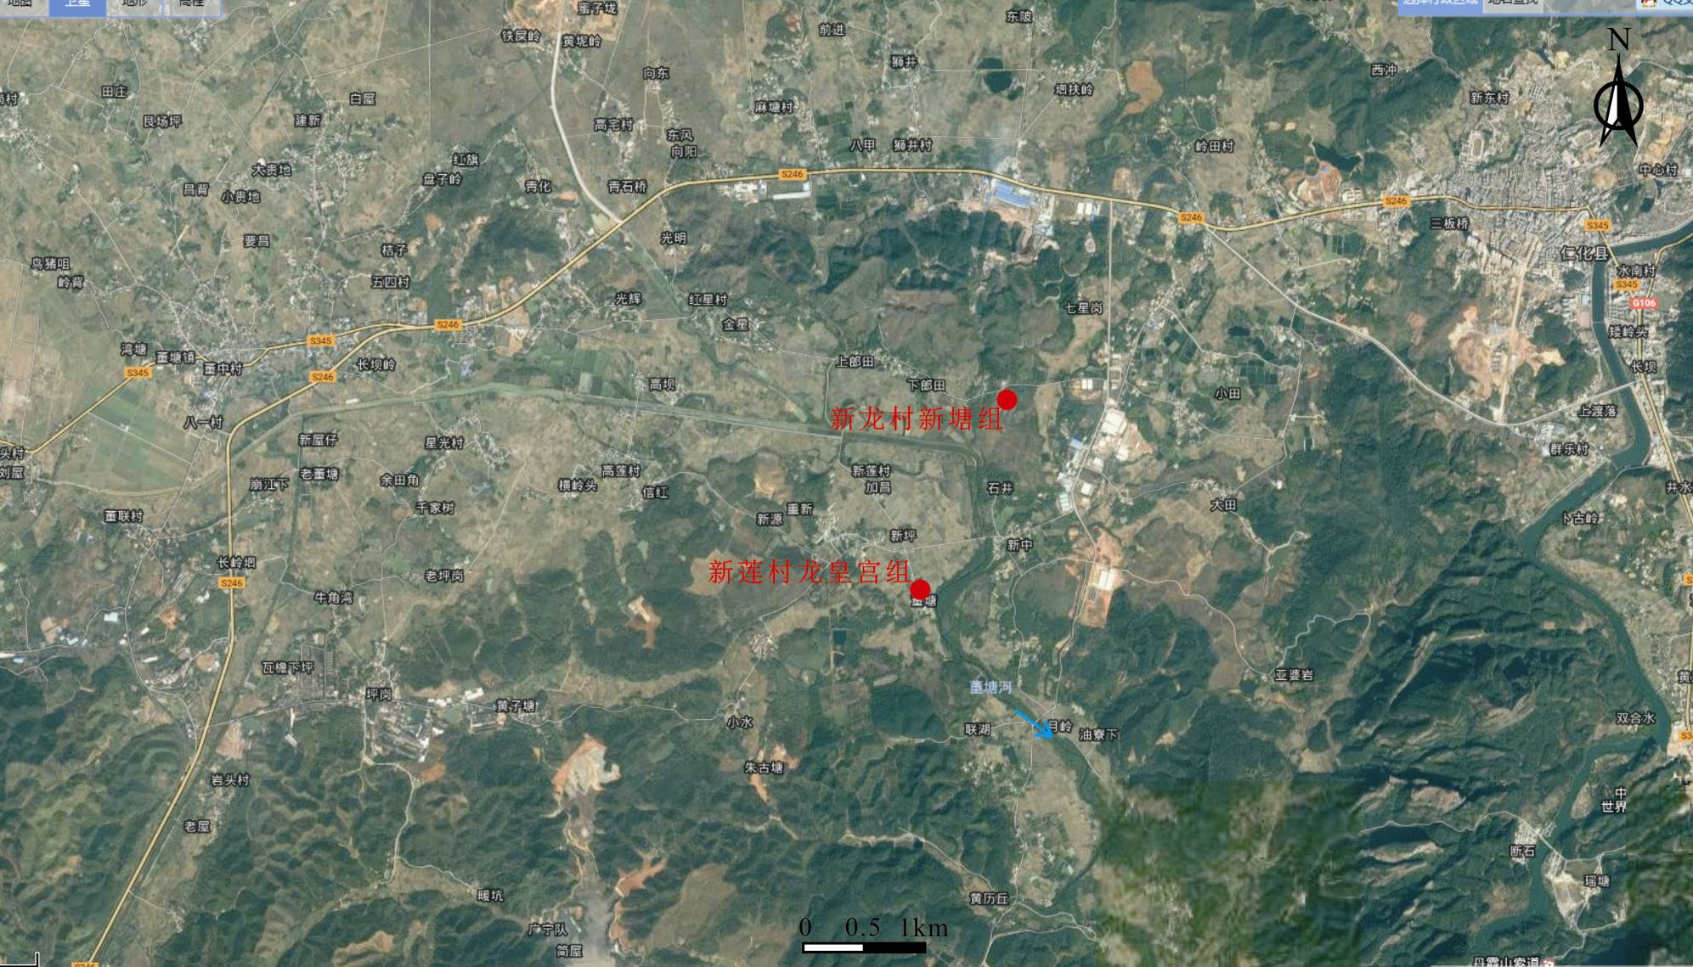
附图1 项目地理位置图
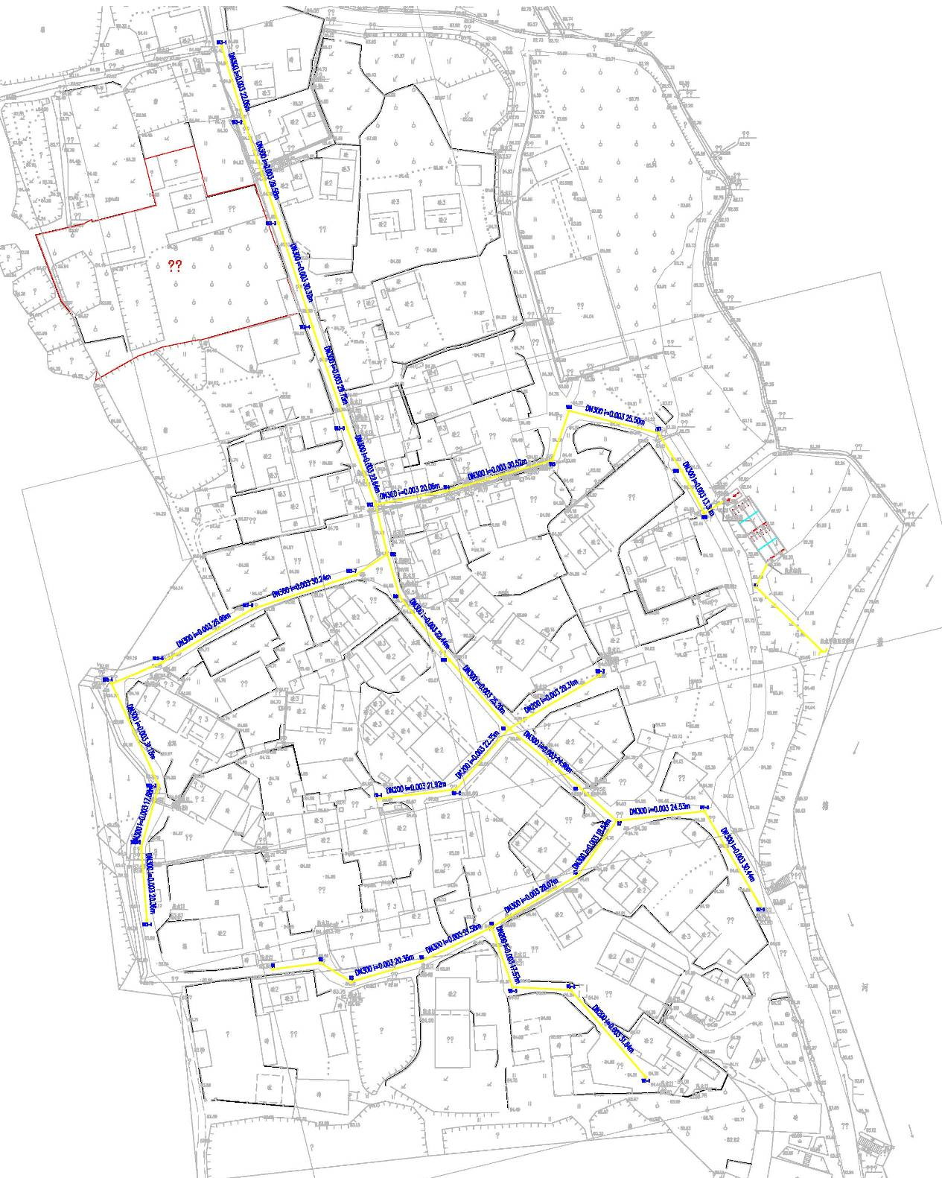
污水处理站

附图2 新莲村龙皇宫组生活污水排水管网及污水处理工程布置图

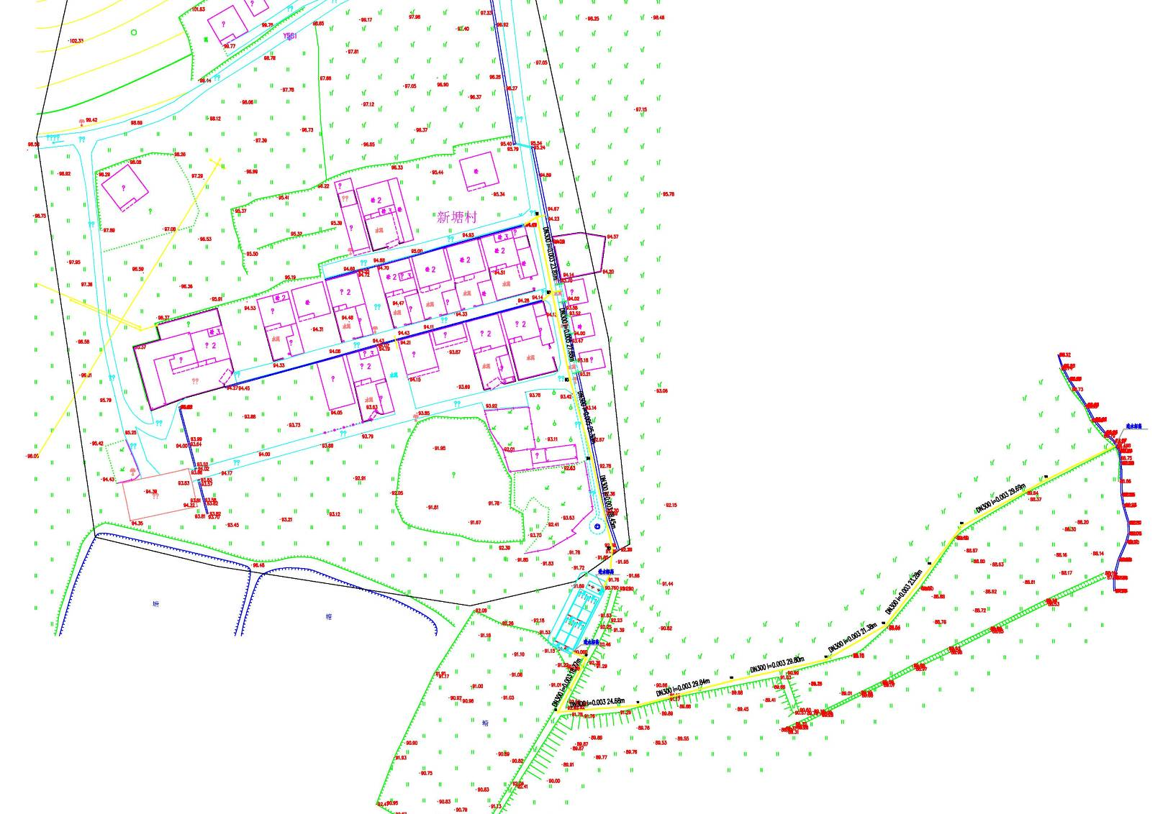
污水处理站

附图3 新龙村新塘组生活污水排水管网及污水处理工程布置图
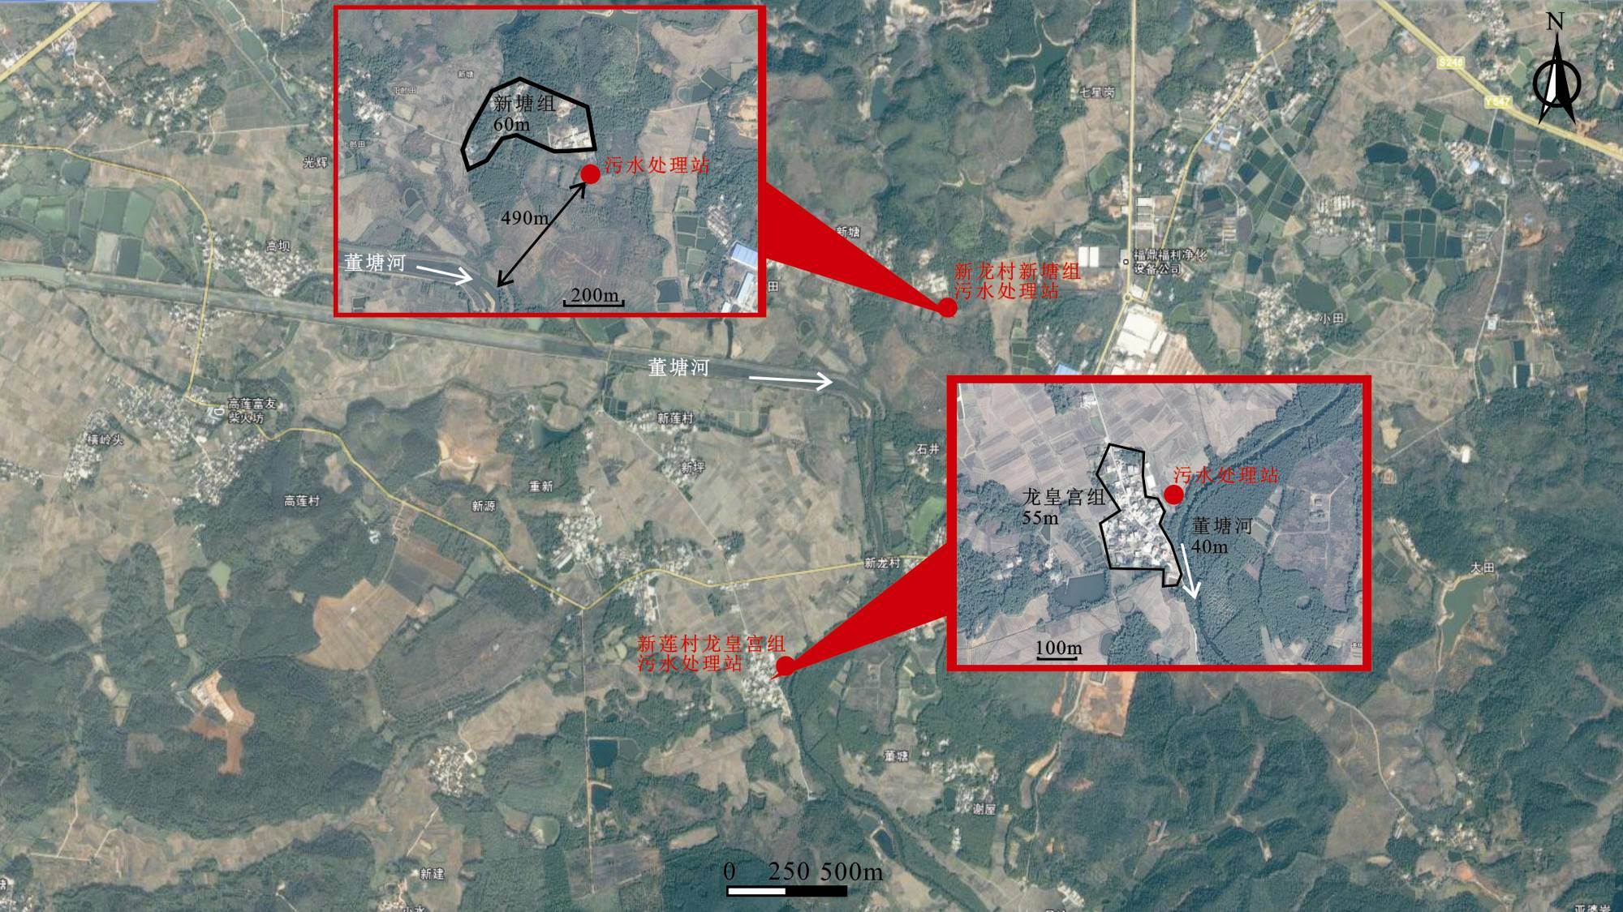

附图4 项目四至图
预审意见：

公 章

经办人： 年 月 日
下一级环境行政主管部门审查意见：

公 章

经办人： 年 月 日
审批意见：

公 章
经办人： 年 月 日

建设项目环境保护审批登记表
填表单位 |  |  | 广州国寰环保科技发展有限公司 |  |  |  |  |  |  |  |  |  | 填表人（签字） |  |  |  |  |  |  |  | 项目经办人（签字）
建设项目 | 项目名称 |  | 董塘镇农村环境综合整治项目 |  |  |  |  |  |  |  |  |  | 建设地点 |  |  |  | 仁化县董塘镇新龙村新塘组、新莲村龙皇宫组
建设项目 | 建设规模及内容 |  | -- |  |  |  |  |  |  |  |  |  | 建设性质 |  |  |  | √ 新建 改扩建 技术改造
建设项目 | 行业类别 |  | N772 环境治理业 |  |  |  |  |  |  |  |  |  | 环境影响评价管理类别 |  |  |  | 编制报告书 √ 编制报告表 填报登记表
建设项目 | 总投资（万元） |  | 221.9 |  |  |  |  |  |  |  |  |  | 环保投资（万元） |  |  |  | 172.19 |  |  |  |  | 所占比例（%） |  |  |  |  | 77.60
建设单位 | 单位名称 |  | 仁化县董塘镇人民政府 |  |  |  | 联系电话 |  | 0751-6369377 |  |  |  | 评价单位 |  | 单位名称 |  | 广州国寰环保科技发展有限公司 |  |  |  |  | 联系电话 |  |  |  |  | 020-85516412
建设单位 | 通讯地址 |  | 仁化县九龄路9号 |  |  |  | 邮政编码 |  | 512322 |  |  |  |  |  | 通讯地址 |  | 广州海珠区工业大道270号710房 |  |  |  |  | 邮政编码 |  |  |  |  | 510280
建设单位 | 法人代表 |  | 刘志坚 |  |  |  | 联系人 |  | 张维 |  |  |  |  |  | 证书编号 |  | 国环评证乙字第2875号 |  |  |  |  | 评价经费（万元）
建设项目所处区域现状 | 环境质量等级 |  | 环境空气 | 二级 | 地表水 |  | Ⅲ类 |  | 地下水 |  |  |  | 环境噪声 |  | 2类 |  | 海水 |  |  |  |  | 土壤 |  |  |  |  | 其他
建设项目所处区域现状 | 环境敏感特征 |  | □自然保护区 □风景名胜区 □饮用水水源保护区 □基本农田保护区 □水土流失重点防治区 □沙化地封禁保护区 □森林公园 □地质公园 □重要湿地 □基本草原 □文物保护单位 □珍惜动植物栖息地 □世界自然文化遗产 □重点流域 □重点湖泊 □两控区
污  染  物  排  放  达  标  与  总  量  控  制  （工业  建设  项目  详填） | 排放量及主要污染物 |  | 现有工程（已建+在建） |  |  |  |  | 本工程（拟建或调整变更） |  |  |  |  |  |  |  |  |  |  | 总体工程（已建+在建+拟建或调整变更）
污  染  物  排  放  达  标  与  总  量  控  制  （工业  建设  项目  详填） |  |  | 实际排放浓度(1) | 允许排放浓度(2) | 实际排放总量(3) | 核定排放总量(4) |  | 预测排放浓度(5) |  | 允许排放浓度(6) |  | 产生量(7) |  | 自身削减量（8） |  | 预测排放总量(9) |  | 核定排放总量(10) | 以新带老削减量(11) | 区域平衡替代本工程削减量(12) |  |  | 预测排放总量(13) |  | 核定排放总量(14) |  |  | 排放增减量(15)
污  染  物  排  放  达  标  与  总  量  控  制  （工业  建设  项目  详填） | 污水量 |  |  |  |  |  |  |  |  |  |  | 2.0075 |  | 0 |  | 2.0075 |  |  |  |  |  |  | 2.0075
污  染  物  排  放  达  标  与  总  量  控  制  （工业  建设  项目  详填） | *COD |  |  |  |  |  |  | 60 |  | 60 |  | 3.01 |  | 1.8 |  | 1.21 |  |  |  |  |  |  | 1.21
污  染  物  排  放  达  标  与  总  量  控  制  （工业  建设  项目  详填） | NH₃-N |  |  |  |  |  |  | 8 |  | 8 |  | 0.4 |  | 0.24 |  | 0.16 |  |  |  |  |  |  | 0.16
污  染  物  排  放  达  标  与  总  量  控  制  （工业  建设  项目  详填） | 废气量
污  染  物  排  放  达  标  与  总  量  控  制  （工业  建设  项目  详填） | *SO₂
污  染  物  排  放  达  标  与  总  量  控  制  （工业  建设  项目  详填） | *氮氧化物
污  染  物  排  放  达  标  与  总  量  控  制  （工业  建设  项目  详填） | 烟尘
污  染  物  排  放  达  标  与  总  量  控  制  （工业  建设  项目  详填） | 工业粉尘
污  染  物  排  放  达  标  与  总  量  控  制  （工业  建设  项目  详填） | 与项目有关其它特征污染物
注：1、排放增加量：（+）表示增加，（-）表示减少；
2、（12）：指该项目所在区域通过“区域平衡”专为本工程替代削减的量；
3、（9）=（7）-（8），（15）=（9）-（11）-（12），（13）=（3）-（11）+（9）；
4、计量单位：废水排放量——万吨/年，废气排放量——万标立方米/年，工业固体废物排放量——万吨/年，水污染物排放浓度——毫克/升，大气污染物排放浓度——毫克/立方米，水污染物排放量——吨/年，大气污染物排放量——吨/年。

主要生态破坏控制指标
影响及主要措施  生态保护目标 |  | 名称 | 级别或种类数量 | 影响程度（严重、一般、小） | 影响方式（占用、切割阻断或二者皆有） | 避让、减免影响的数量或采取保护措施的种类数量 | 工程避让投资（万元） | 另建及功能区划调整投资（万元） | 迁地增殖保护投资（万元） | 工程防护治理投资（万元） |  | 其它
自然保护区
水源保护区 |  |  |  |  |  |  |  |  | ——
重要湿地 |  |  | —— |  |  |  |  |  | ——
风景名胜区 |  |  |  |  |  |  |  |  | ——
世界自然、人文遗产地 |  |  | —— |  |  |  |  |  | ——
珍稀特有动物 |  |  |  |  |  |  |  | ——
珍稀特有植物 |  |  |  |  |  |  |  | ——
类别及形式  占用  土地(hm²) | 基本农田 |  | 林地 |  | 草地 |  |  | 其它 | 移民及拆迁人口数量 | 工程占地拆迁人口 |  | 环境影响迁移人口 | 异地  安置 | 后靠安置 | 其它
类别及形式  占用  土地(hm²) | 临时占用 | 永久占用 | 临时占用 | 永久占用 | 临时占用 | 永久占用
面积 |  |  |  |  |  |  |  |  | 移民及拆迁人口数量
环评后减缓和恢复的面积 |  |  |  |  |  |  |  |  | 治理水土流失面积 | 工程治理（km²） | 生物治理（km²） | 减少水土流失量（吨） | 水土流失治理率（%）
噪声治理费用 | 工程避让（万元） | 隔声屏障（万元） | 隔声窗（万元） | 绿化降噪（万元） | 低噪设备及工艺（万元） | 其它

